Муниципальное автономное образовательное учреждение

**«Коктюльская средняя общеобразовательная школа»**

627046, Тюменская область, Ялуторовский район, с. Коктюль, ул. Школьная,13, тел.96-197, [koktul_school@inbox.ru](mailto:koktul_school@inbox.ru)

С 3 по 24 марта в Тюменской области организована акция

«Белая ромашка»



20 марта 2015 года в МАОУ «Коктюльская СОШ» провелись занятия, посвящённые профилактике туберкулёза среди детей и подростков.

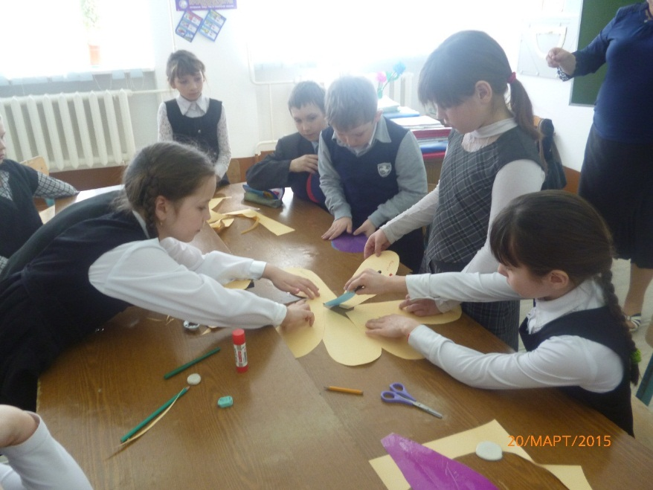

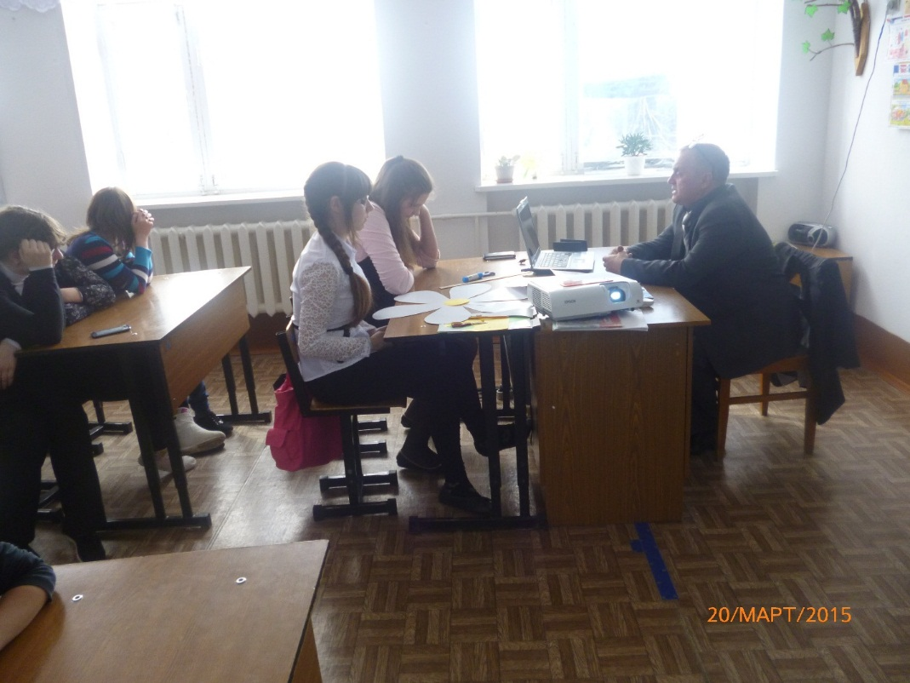



В России символом борьбы с туберкулезом с давних пор стала белая ромашка. Впервые благотворительная акция «Белая ромашка» была проведена еще в 1912 году. Тогда, конечно, не был установлен День борьбы с туберкулезом. Акция была приурочена к годовщине открытия немецким микробиологом Р.Кохом микобактерии туберкулеза (1882г).

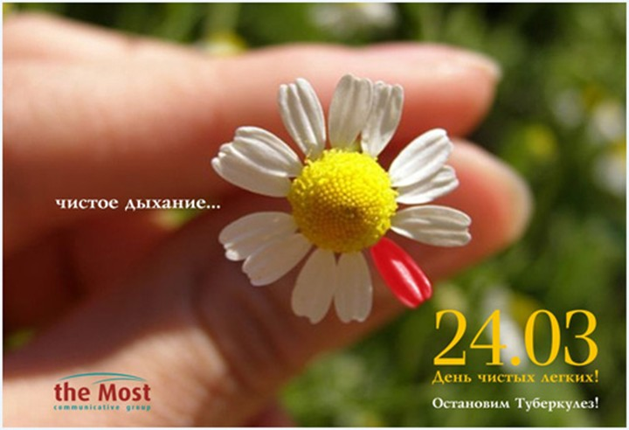

В 1993 г. Всемирной организацией здравоохранения туберкулез был объявлен национальным бедствием, а день 24 марта «Всемирным днем борьбы с туберкулезом».

Ребята активно приняли участие в акции «Белая ромашка» и изготовили ромашки, на которые поместили информацию о профилактике туберкулёза.

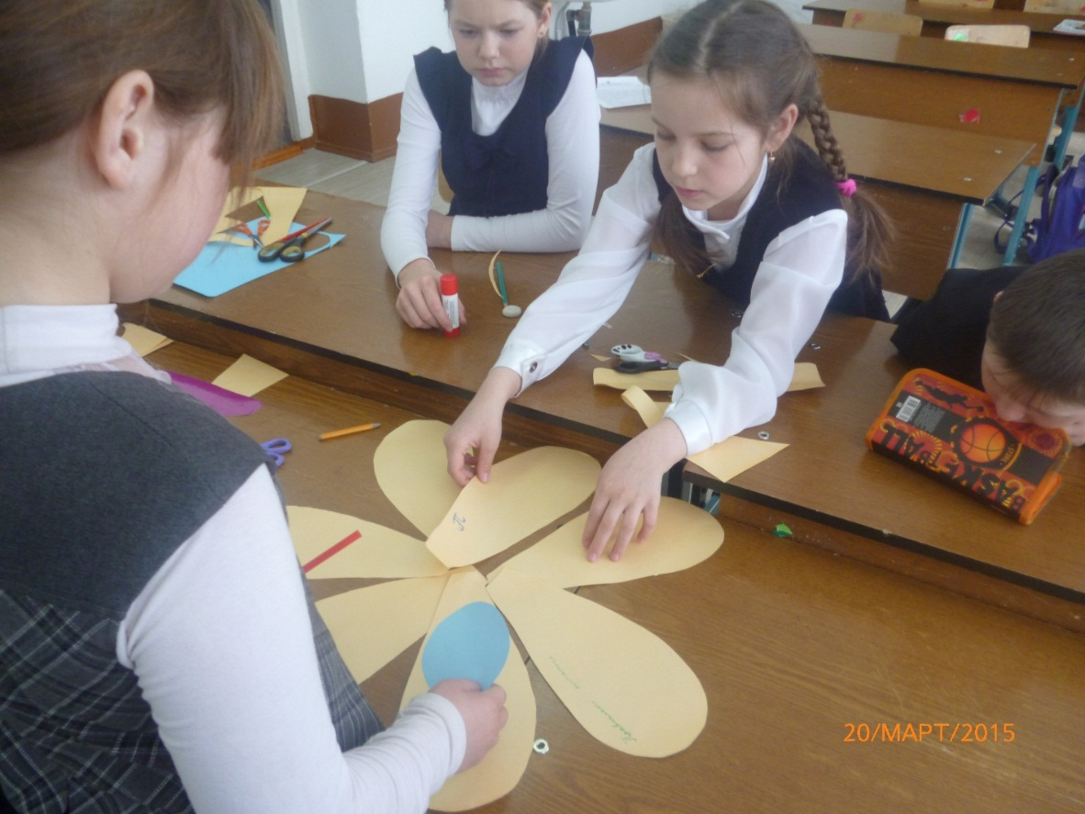

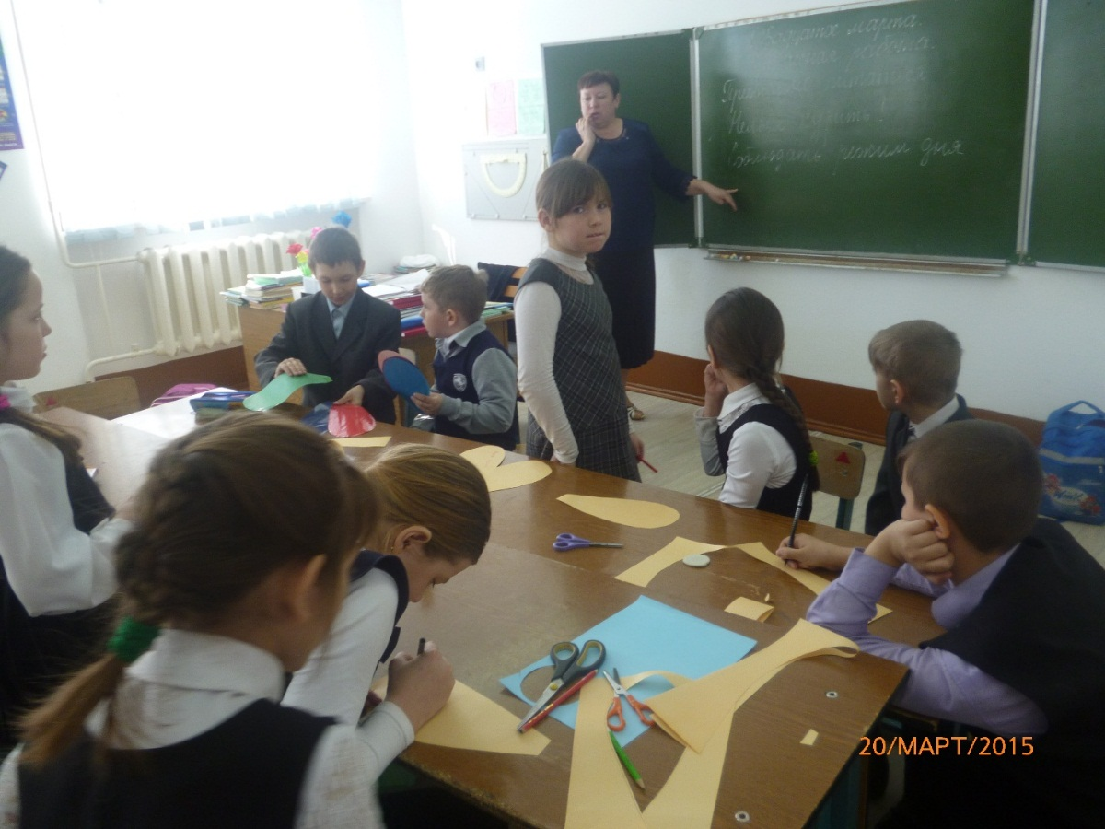

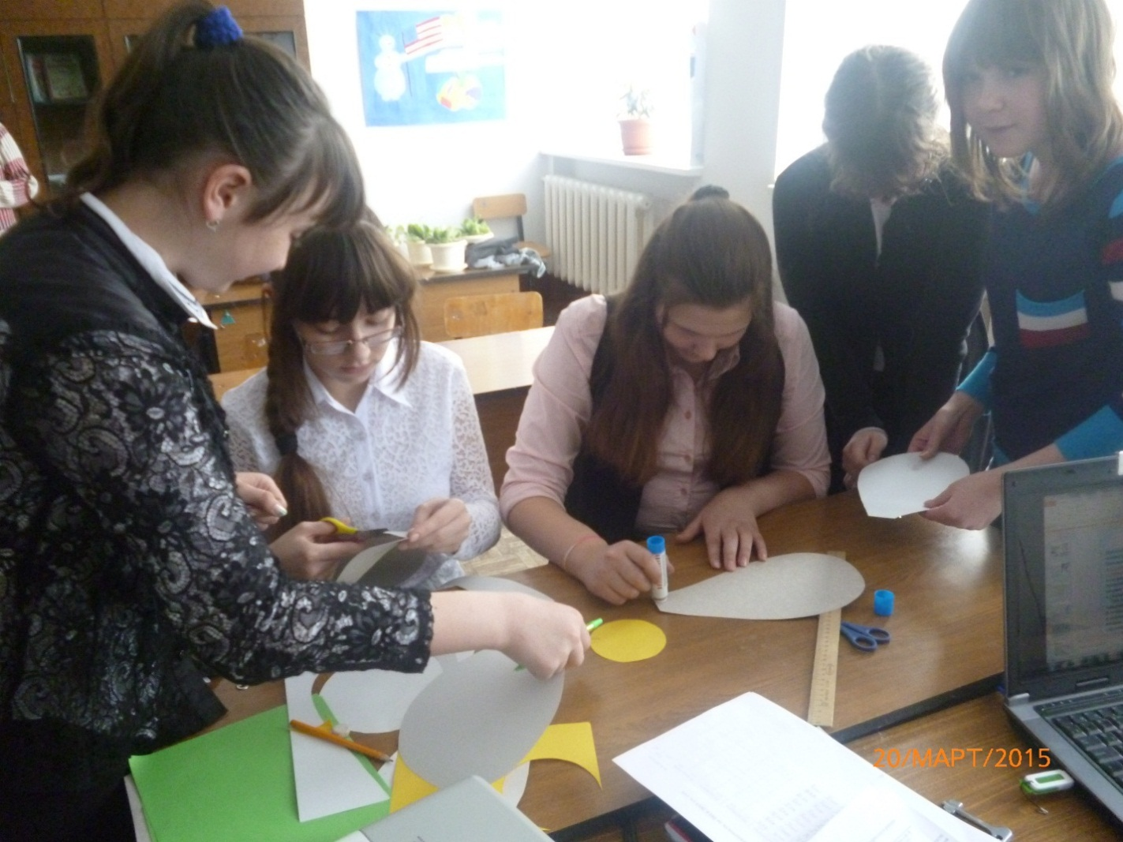



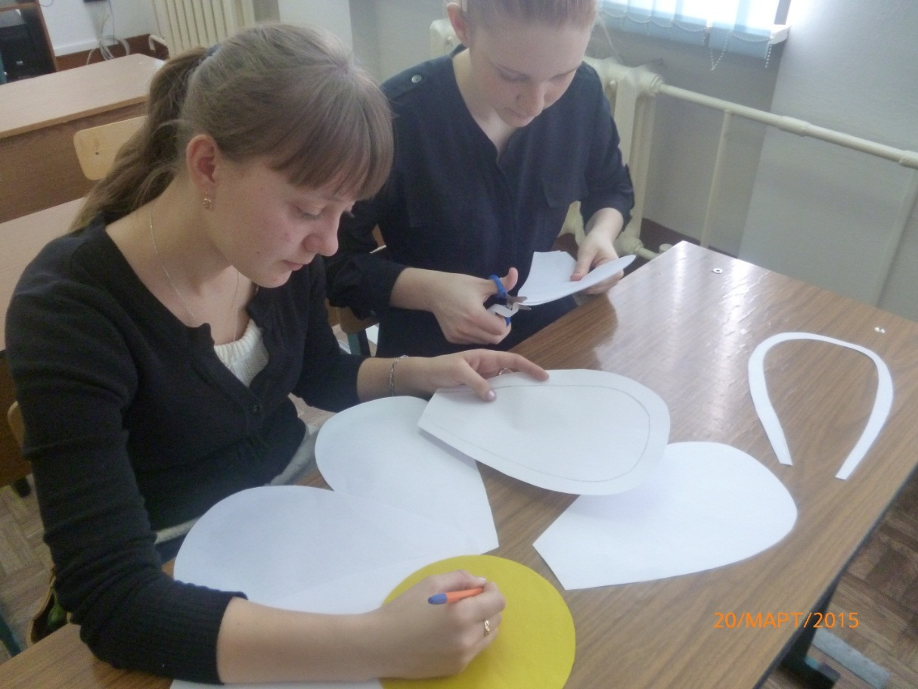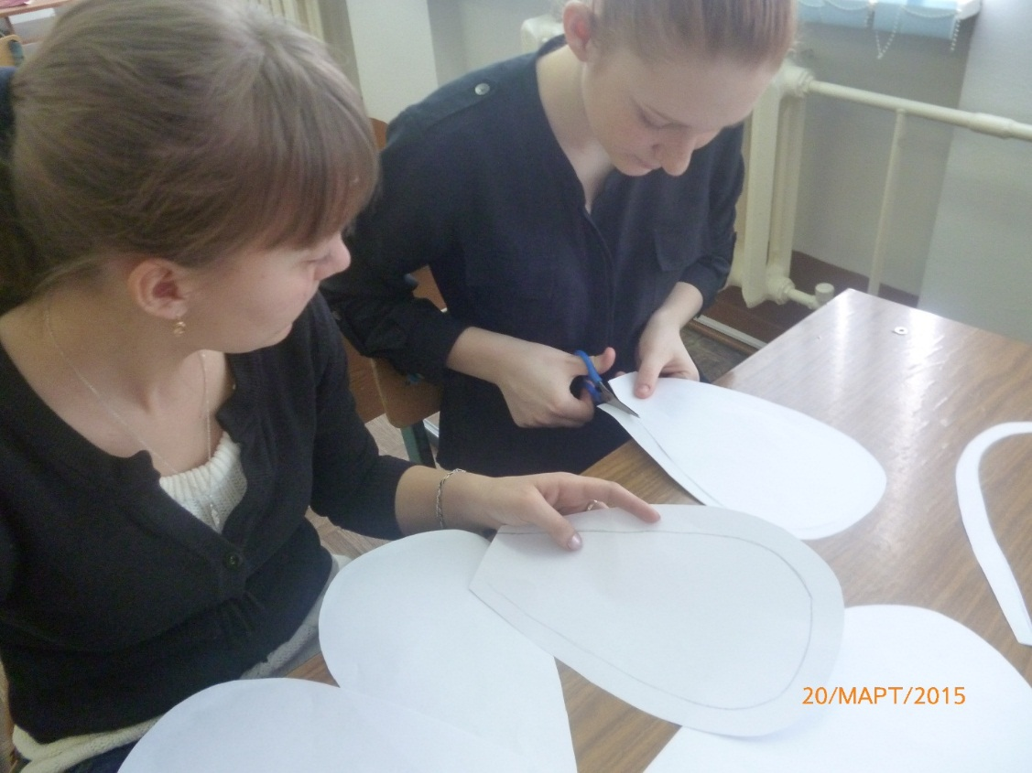

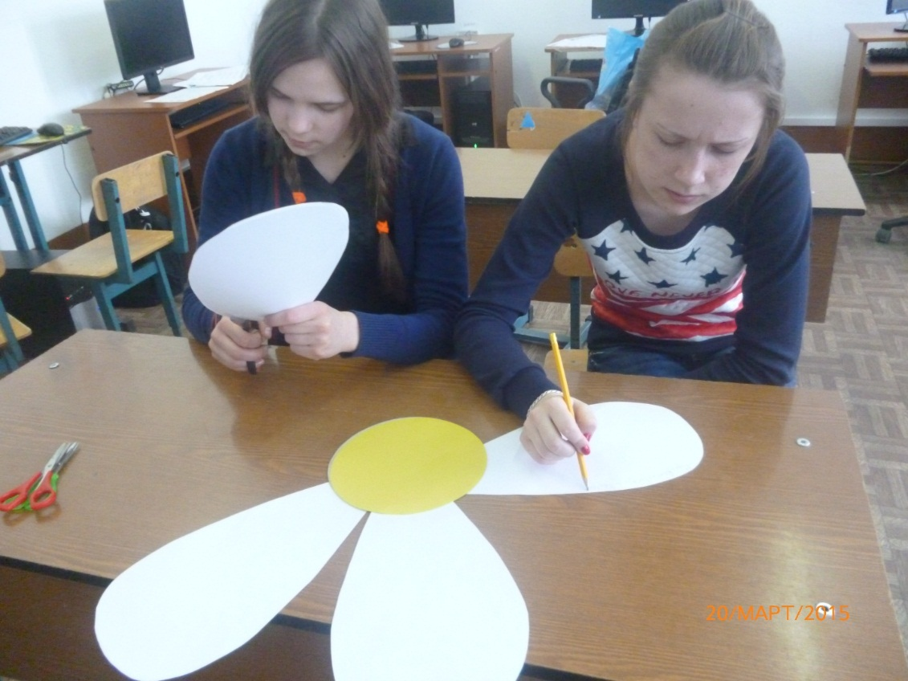

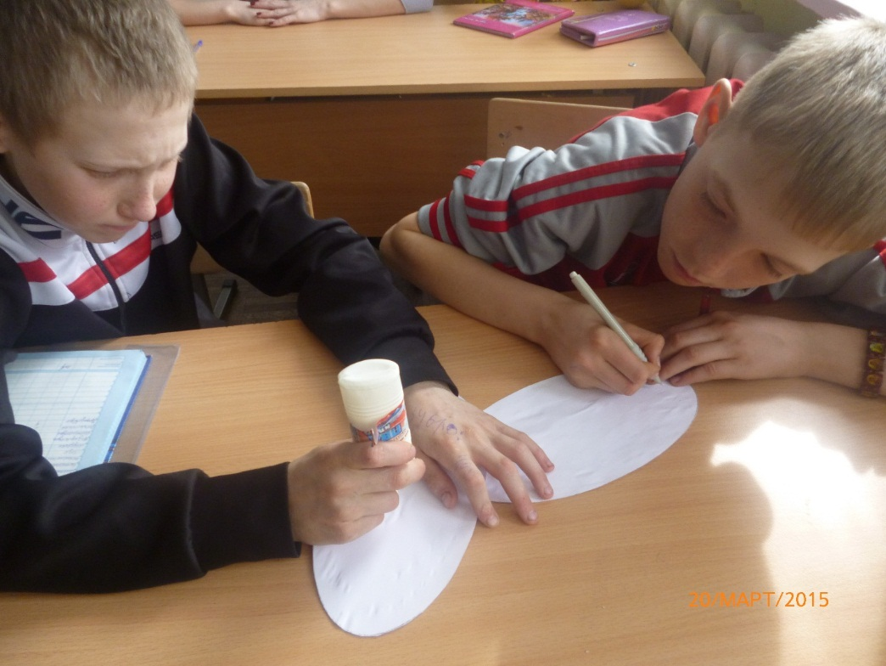

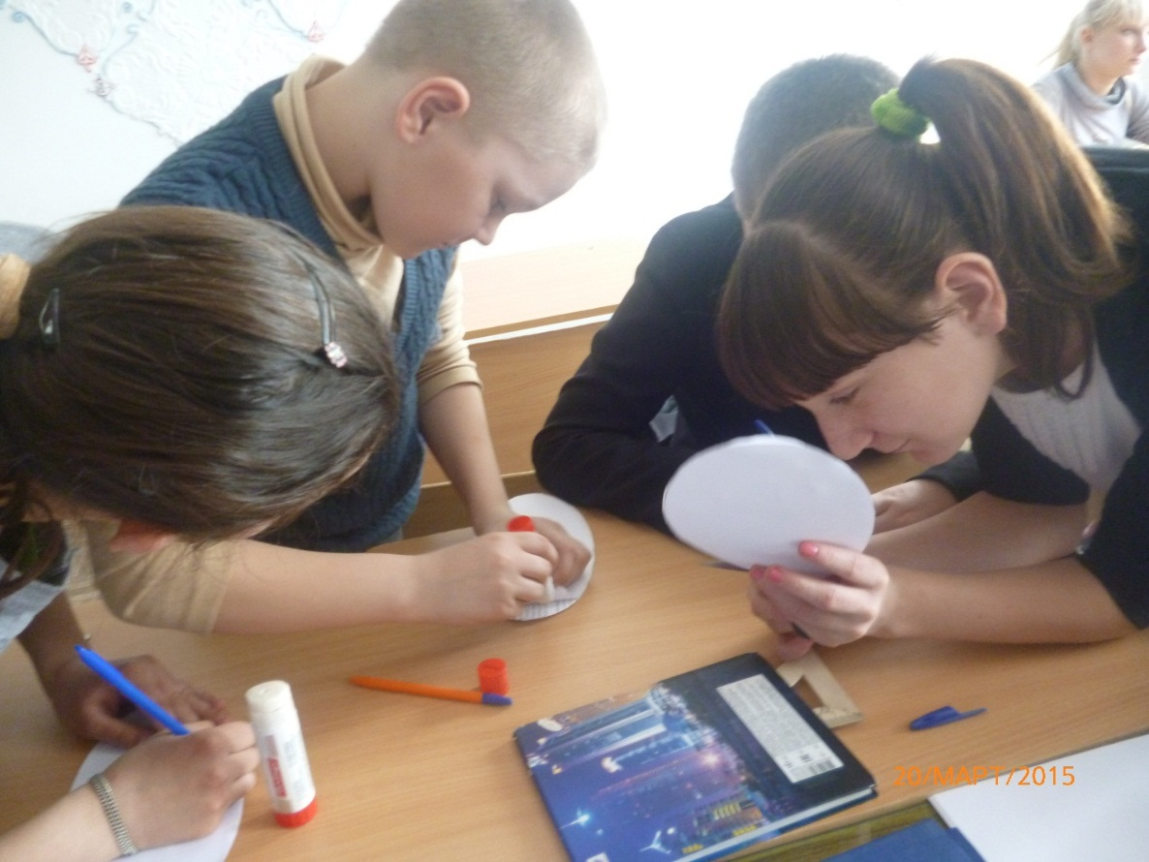

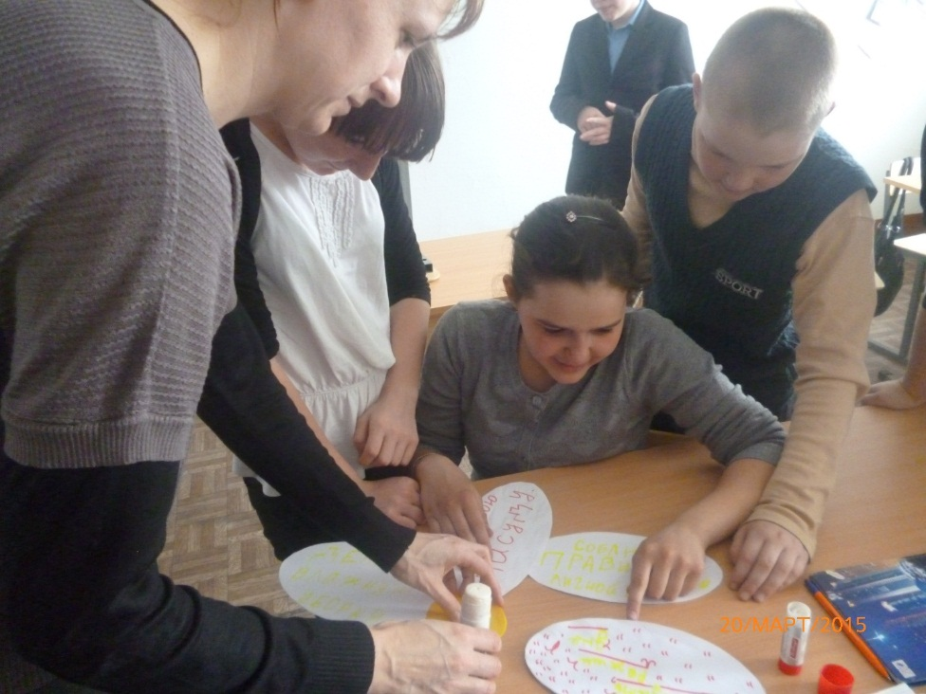

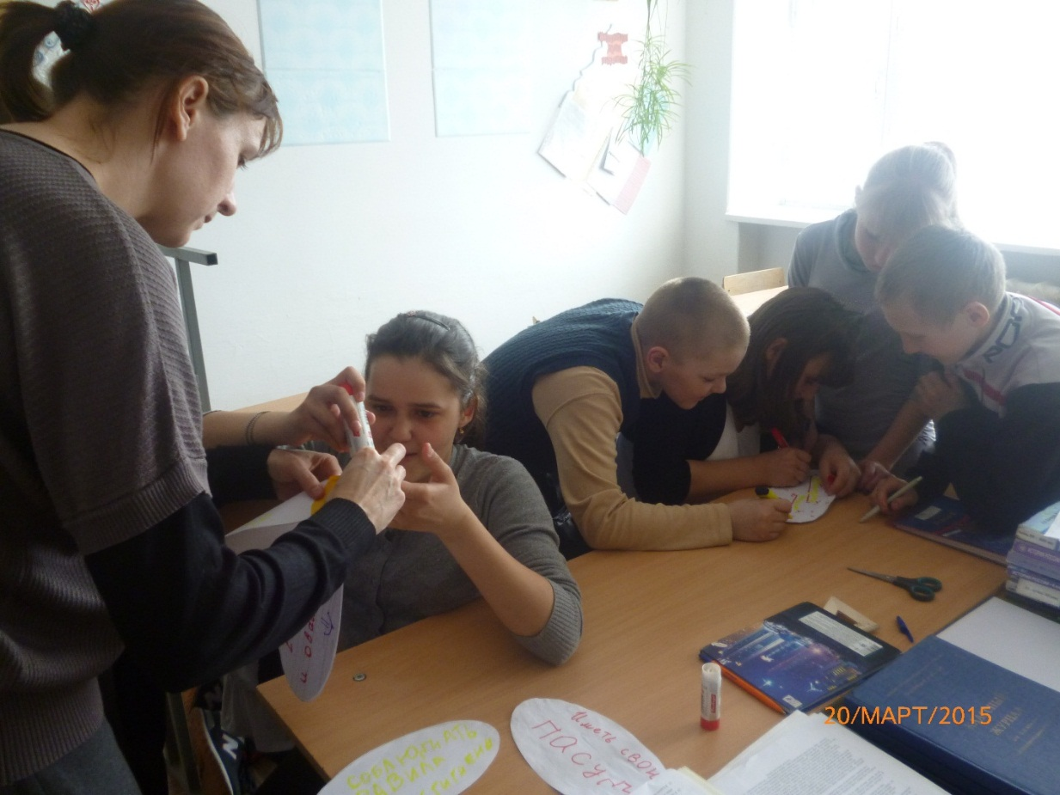

Изготовленные «Белые ромашки» с информацией о профилактике туберкулёза были переданы в учреждения здравоохранения

г. Ялуторовска для работы с пациентами.

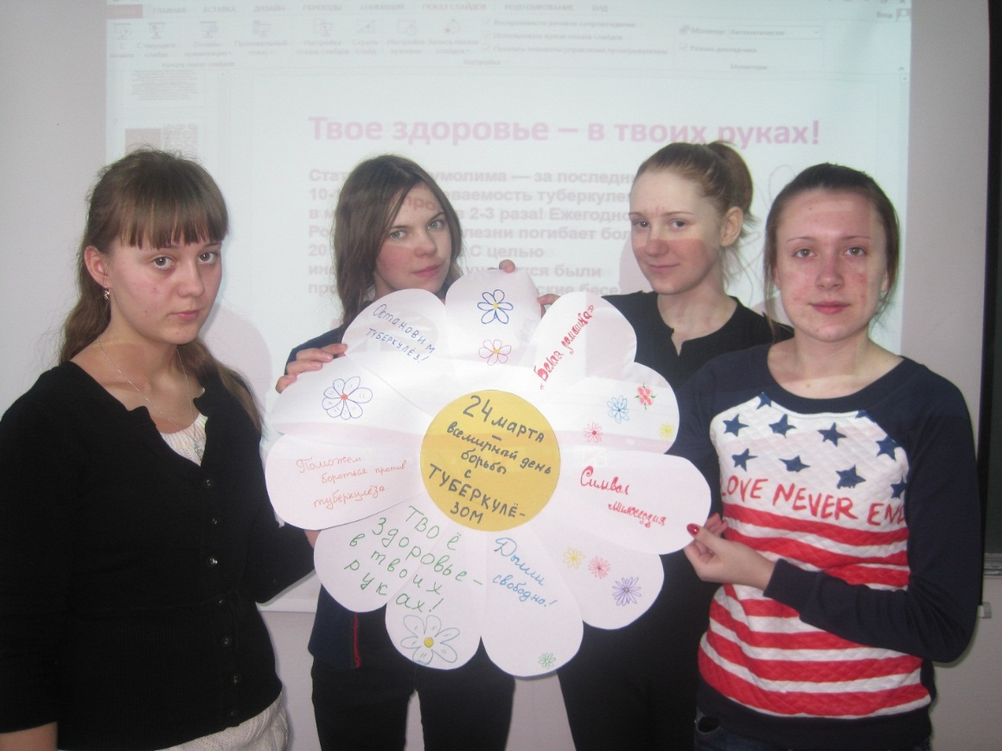

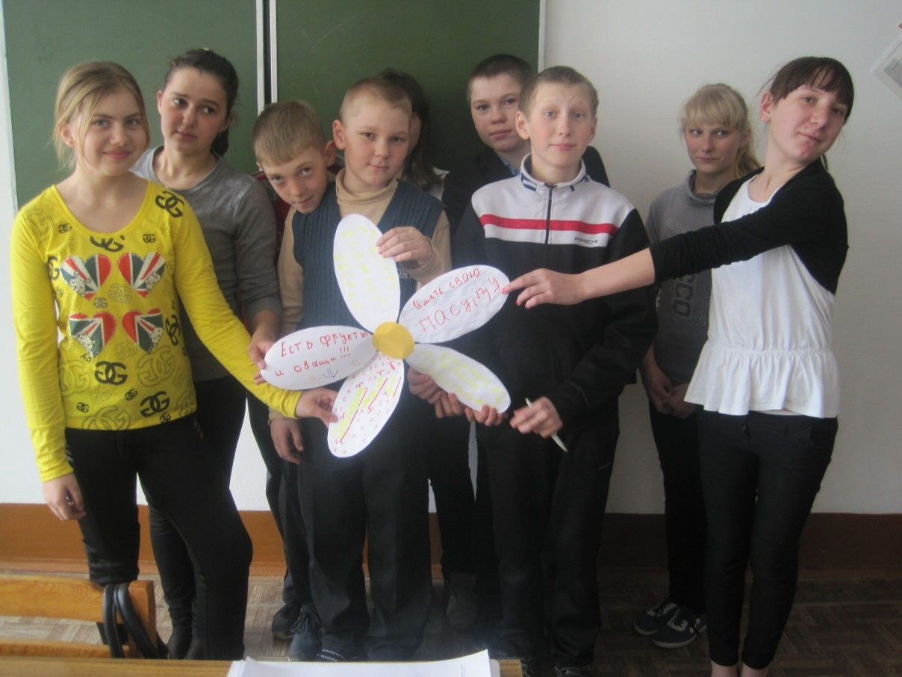Давайте будем все здоровы,

И мы не попадём в оковы,

Туберкулёз — болезнь людей  
Он и у взрослых, и детей,  
Но будем мы бороться с ним,  
Давайте помогать другим,  
Ведь вместе станем мы сильней,  
И скажем миру: «Не болей!».

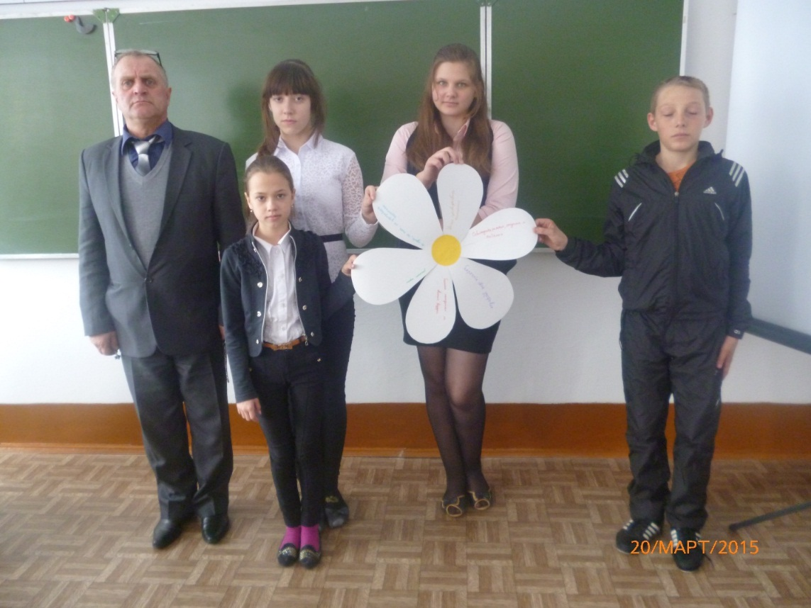

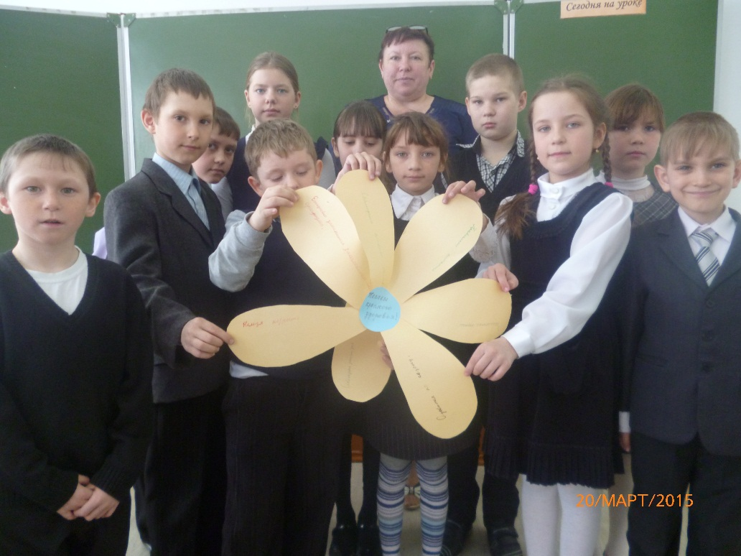

Педагог-организатор Пидукова Т.Ю.